**11 класс 3 четверть**

**Математика**

**Уметь решать варианты базового и профильного уровня ЕГЭ**

**Примерный вариант ЕГЭ. Базовый уровень 2023**

**Вариант № 1**

1. Шо­ко­лад­ка стоит 35 руб­лей. В вос­кре­се­нье в су­пер­мар­ке­те дей­ству­ет спе­ци­аль­ное

пред­ло­же­ние: за­пла­тив за две шо­ко­лад­ки, по­ку­па­тель по­лу­ча­ет три (одну в по­да­рок).

Сколь­ко шо­ко­ла­док можно по­лу­чить на 200 руб­лей в вос­кре­се­нье? **Ответ: 7**

2 . Уста­но­ви­те со­от­вет­ствие между ве­ли­чи­на­ми и их воз­мож­ны­ми зна­че­ни­я­ми:

к каж­до­му эле­мен­ту пер­во­го столб­ца под­бе­ри­те со­от­вет­ству­ю­щий эле­мент из вто­ро­го столб­ца.

|  |  |  |
| --- | --- | --- |
| ВЕ­ЛИ­ЧИ­НЫ |  | ВОЗ­МОЖ­НЫЕ ЗНА­ЧЕ­НИЯ |
| А) вы­со­та же­лез­но­до­рож­но­го ва­го­на  Б) вы­со­та не­бо­скре­ба  В) вы­со­та гриба-под­оси­но­ви­ка  Г) раз­мер не­ров­но­стей на по­верх­но­сти стек­ла |  | 1) 3,5 м  2) 10 см  3) 120 м  4) 0,5 мкм |

За­пи­ши­те в ответ цифры, рас­по­ло­жив их в по­ряд­ке, со­от­вет­ству­ю­щем бук­вам:

|  |  |  |  |
| --- | --- | --- | --- |
| А | Б | В | Г |
|  |  |  |  |

**Ответ: 1324**

3. На диа­грам­ме при­ве­де­ны дан­ные о про­тяжённо­сти вось­ми круп­ней­ших рек Рос­сии. Пер­вое место по про­тяжённо­сти за­ни­ма­ет Лена. На каком месте по про­тяжённо­сти на­хо­дит­ся Амур?

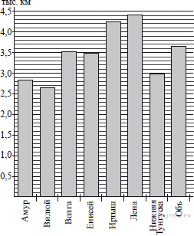 **Ответ: 7**

4. Сред­нее гар­мо­ни­че­ское трёх чисел 4508967c971afb4e487e68baf8934582 и 4a8a08f09d37b73795649038408b5f33 вы­чис­ля­ет­ся по

фор­му­ле d8290b645c96ad92775df16d555f30cd. Най­ди­те сред­нее гар­мо­ни­че­ское чисел  495fa53e6b0c928af100ebd38ef982e8 и 0f1af1f75945c10f599368811e2d8a64.

**Ответ: 0,2**

5. Из рай­он­но­го цен­тра в де­рев­ню еже­днев­но ходит ав­то­бус. Ве­ро­ят­ность того, что в

по­не­дель­ник в ав­то­бу­се ока­жет­ся мень­ше 20 пас­са­жи­ров, равна 0,94. Ве­ро­я­тность того, что ока­жет­ся мень­ше 15 пас­са­жи­ров, равна 0,56. Най­ди­те ве­ро­ят­ность того, что число пас­са­жи­ров будет от 15 до 19. **Ответ: 0, 37**

6. Для об­ра­бот­ки дач­но­го участ­ка дач­ни­ку не­об­хо­ди­мо при­об­ре­сти ло­па­ту, тяпку, вилы и граб­ли. В ма­га­зи­не про­да­ют­ся на­бо­ры ин­стру­мен­тов, не­ко­то­рые на­бо­ры со­сто­ят толь­ко из од­но­го ин­стру­мен­та. Цены при­ве­де­ны в таб­ли­це.

|  |  |  |
| --- | --- | --- |
| Номер на­бо­ра | Ин­стру­мен­ты | Сто­и­мость  (руб.) |
| 1 | Ло­па­та, вилы | 380 |
| 2 | Вилы | 210 |
| 3 | Граб­ли | 170 |
| 4 | Ло­па­та | 130 |
| 5 | Тяпка, граб­ли | 410 |
| 6 | Тяпка, вилы | 460 |

 Поль­зу­ясь таб­ли­цей, со­бе­ри­те пол­ный ком­плект не­об­хо­ди­мых ин­стру­мен­тов так, чтобы сум­мар­ная сто­и­мость была наи­мень­шей. В от­ве­те для со­бран­но­го ком­плек­та ука­жи­те но­ме­ра на­бо­ров без про­бе­лов, за­пя­тых и дру­гих до­пол­ни­тель­ных сим­во­лов. **Ответ: 245**

7.  На ри­сун­ке изоб­ра­же­на срав­ни­тель­ная диа­грам­ма еже­ме­сяч­ных объёмов про­даж те­ле­ви­зо­ров марок Samsung и Philips в 2012 году в ма­га­зи­не ра­дио­элек­тро­ни­ки. По го­ри­зон­та­ли ука­зы­ва­ют­ся ме­ся­цы, по вер­ти­ка­ли — ко­ли­че­ство про­дан­ных те­ле­ви­зо­ров.

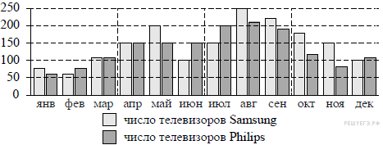

 Поль­зу­ясь диа­грам­мой, по­ставь­те в со­от­вет­ствие каж­до­му из ука­зан­ных пе­ри­о­дов вре­ме­ни

ха­рак­те­ри­сти­ку про­даж в этот пе­ри­од.

|  |  |  |
| --- | --- | --- |
| ПЕ­РИ­О­ДЫ ВРЕ­МЕ­НИ |  | ХА­РАК­ТЕ­РИ­СТИ­КИ ДАВ­ЛЕ­НИЯ |
| А) 1-й квар­тал года  Б) 2-й квар­тал года  В) 3-й квар­тал года  Г) 4-й квар­тал года |  | 1) Про­да­жи те­ле­ви­зо­ров марки Philips росли.  2) Про­да­жи те­ле­ви­зо­ров марки Samsung па­да­ли.  3) Про­да­но боль­ше всего те­ле­ви­зо­ров марки Samsung по срав­не­нию с осталь­ны­ми квар­та­ла­ми года.  4) Те­ле­ви­зо­ров марки Philips про­да­но около 450 штук. |

 В таб­ли­це под каж­дой бук­вой ука­жи­те со­от­вет­ству­ю­щий номер.  **Ответ: 1432**

|  |  |  |  |
| --- | --- | --- | --- |
| А | Б | В | Г |
|  |  |  |  |

8 . Отец обе­щал сыну-сту­ден­ту по­да­рить но­ут­бук, если он сдаст сес­сию без троек.

Отец все­гда вы­пол­ня­ет свои обе­ща­ния. Вы­бе­ри­те утвер­жде­ния, ко­то­рые сле­ду­ют из при­ведённых

фак­тов.

 1) Если сес­сия сдана на от­лич­но, то но­ут­бук будет по­да­рен

2) Если сын по­лу­чит трой­ку, то отец не по­да­рит ему но­ут­бук

3) Если но­ут­бук не был по­да­рен, то сес­сия не сдана успеш­но (без троек)

4) Если но­ут­бук был по­да­рен, то сес­сия сдана без троек

В от­ве­те ука­жи­те но­ме­ра вы­бран­ных утвер­жде­ний без про­бе­лов, за­пя­тых и дру­гих

до­пол­ни­тель­ных сим­во­лов. **Ответ: 1234**

9.  На рисунке изображён план местности (шаг сетки плана соответствует расстоянию 1 км на местности). Оцените, скольким квадратным километрам равна площадь озера Великое, изображённого на плане. Ответ округлите до целого числа.

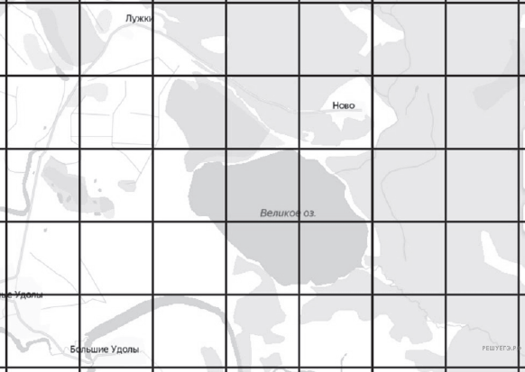 **Ответ: 3**

10.  Уча­сток земли имеет пря­мо­уголь­ную форму. Сто­ро­ны пря­мо­уголь­ни­ка 30 м и 60 м. Най­ди­те длину за­бо­ра (в мет­рах), ко­то­рым нужно ого­ро­дить уча­сток, если в за­бо­ре нужно преду­смот­реть во­ро­та ши­ри­ной 3 м. **Ответ: 177**

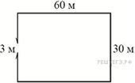

11 .  Даны два шара. Диа­метр пер­во­го шара в 8 раз боль­ше диа­мет­ра вто­ро­го. Во сколь­ко раз пло­щадь по­верх­но­сти пер­во­го шара боль­ше пло­ща­ди по­верх­но­сти вто­ро­го?

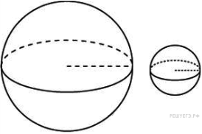 **Ответ: 64**

12. В тре­уголь­ни­ке АВС угол С равен 1180, АС = ВС. Най­ди­те угол А. Ответ дайте

в гра­ду­сах. **Ответ: 31**

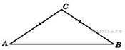

13 .  Най­ди­те объем V части ко­ну­са, изоб­ра­жен­ной на ри­сун­ке. В от­ве­те ука­жи­те deb73acdd28329de22c3967a7254130b.

**Ответ:87,75**

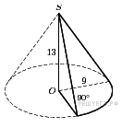

14 . Най­ди­те зна­че­ние вы­ра­же­ния  715cb4c18d2c669b273c9963976ba4f8 **Ответ: 3**

15. Цена на элек­три­че­ский чай­ник была по­вы­ше­на на 23% и со­ста­ви­ла 1230 руб­лей.

Сколь­ко руб­лей стоил чай­ник до по­вы­ше­ния цены? **Ответ: 1000**

16. Най­ди­те зна­че­ние вы­ра­же­ния  9b767f9c32e5801c4bee4d302966a23f. **Ответ: 8**

17. Ре­ши­те урав­не­ние  ea0e4e9a7b054bff81820dd4c19a94df. Если урав­не­ние имеет более од­но­го корня,

в от­ве­те за­пи­ши­те мень­ший из кор­ней. **Ответ: - 7**

18 . Про­ставь­те в со­от­вет­ствие каж­до­му не­ра­вен­ству мно­же­ство его ре­ше­ний.

|  |  |  |
| --- | --- | --- |
| НЕ­РА­ВЕН­СТВА |  | РЕ­ШЕ­НИЯ |
| А) 0d4c06b5b370ae895da512318484b82b  Б) 114a3332a4175b6abf3fa6df4179167f  В) ce9b71ca2f07083f61b420b396b3f253  Г) f2e9aa45f2d0a7236149353a43988d0e |  | 1) d25398a4a2929f84944bb171a7f131c0  2) 3ecef4988ca610e33693dd83f199ee20  3) e5f45010c2ff3310ff008f56d5d03b17  4) 300870f9c22a1f78e07ad52c4db5ed62 |

За­пи­ши­те в ответ цифры, рас­по­ло­жив их в по­ряд­ке, со­от­вет­ству­ю­щем бук­вам:

|  |  |  |  |
| --- | --- | --- | --- |
| A | Б | В | Г |
| 4 | 3 | 1 | 2 |

19. Вы­черк­ни­те в числе 74513527 три цифры так, чтобы по­лу­чив­ше­е­ся

число де­ли­лось на 15. В от­ве­те ука­жи­те ровно одно по­лу­чив­ше­е­ся число.

**Ответ: 45135; 74535; 75135**

**20.** Путешественник переплыл море на яхте со средней скоростью 20 км/ч. Обратно он летел на спортивном самолете со скоростью 480 км/ч. Найдите среднюю скорость путешественника на протяжении всего пути. Ответ дайте в км/ч. **Ответ: 38.4**

21. В меню ре­сто­ра­на име­ет­ся 6 видов са­ла­тов, 3 вида пер­вых блюд, 5 видов вто­рых блюд и 4 вида де­сер­та. Сколь­ко ва­ри­ан­тов обеда из са­ла­та, пер­во­го, вто­ро­го и де­сер­та могут вы­брать по­се­ти­те­ли этого ре­сто­ра­на? **Ответ: 360**

**Вариант № 2 ЕГЭ Базовый уровень 2023**

1. На день рож­де­ния по­ла­га­ет­ся да­рить букет из нечётного числа цве­тов. Тюль­па­ны стоят 55 руб­лей за штуку. У Вани есть 400 руб­лей. Из ка­ко­го наи­боль­ше­го числа тюль­па­нов он может ку­пить букет Маше на день рож­де­ния? **Ответ: 7**

2. Уста­но­ви­те со­от­вет­ствие между ве­ли­чи­на­ми и их воз­мож­ны­ми зна­че­ни­я­ми: к каж­до­му эле­мен­ту пер­во­го столб­ца под­бе­ри­те со­от­вет­ству­ю­щий эле­мент из вто­ро­го столб­ца.

|  |  |  |
| --- | --- | --- |
| ВЕ­ЛИ­ЧИ­НЫ |  | ВОЗ­МОЖ­НЫЕ ЗНА­ЧЕ­НИЯ |
| А) ско­рость го­ноч­ной ма­ши­ны  Б) ско­рость улит­ки  В) ско­рость пе­ше­хо­да  Г) ско­рость звука |  | 1) 1,5 мм/с  2) 200 км/ч  3) 1,5 м/с  4) 330 м/с |

За­пи­ши­те в ответ цифры, рас­по­ло­жив их в по­ряд­ке, со­от­вет­ству­ю­щем бук­вам:

|  |  |  |  |
| --- | --- | --- | --- |
| А | Б | В | Г |
| 2 | 1 | 3 | 4 |

3. На диа­грам­ме по­ка­зан сред­ний балл участ­ни­ков 10 стран в те­сти­ро­ва­нии уча­щих­ся 8-го клас­са по ма­те­ма­ти­ке в 2007 году (по 1000-балль­ной шкале). Най­ди­те сред­ний балл участ­ни­ков из Бол­га­рии. **Ответ: 465**

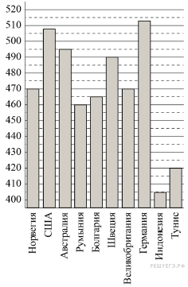

4. Пе­ре­ве­сти тем­пе­ра­ту­ру из шкалы Цель­сия в шкалу Фа­рен­гей­та поз­во­ля­ет фор­му­ла  d60adfcdaf715f3d287de575c286b558 где 0d61f8370cad1d412f80b84d143e1257 — гра­ду­сы Цель­сия, 800618943025315f869e4e1f09471012 — гра­ду­сы Фа­рен­гей­та. Какая тем­пе­ра­ту­ра по шкале Цель­сия со­от­вет­ству­ет 1790 по шкале Фа­рен­гей­та? Ответ округ­ли­те до де­ся­тых. **Ответ: 81,7**

5. Ве­ро­ят­ность того, что ба­та­рей­ка бра­ко­ван­ная, равна 0,06. По­ку­па­тель в ма­га­зи­не вы­би­ра­ет слу­чай­ную упа­ков­ку, в ко­то­рой две таких ба­та­рей­ки. Най­ди­те ве­ро­ят­ность того, что обе ба­та­рей­ки ока­жут­ся ис­прав­ны­ми. **Ответ: ).8836**

6. Ту­рист под­би­ра­ет экс­кур­сии. Све­де­ния об экс­кур­си­ях пред­став­ле­ны в таб­ли­це.

|  |  |  |
| --- | --- | --- |
| Номер экс­кур­сии | По­се­ща­е­мые объ­ек­ты | Сто­и­мость (руб.) |
| 1 | Кре­пость, за­го­род­ный  дво­рец | 350 |
| 2 | За­го­род­ный дво­рец | 50 |
| 3 | Музей жи­во­пи­си | 200 |
| 4 | Парк | 350 |
| 5 | Парк, музей жи­во­пи­си | 300 |
| 6 | Парк, кре­пость | 350 |

Поль­зу­ясь таб­ли­цей, под­бе­ри­те набор экс­кур­сий так, чтобы ту­рист по­се­тил че­ты­ре объ­ек­та: кре­пость, за­го­род­ный дво­рец, парк и музей жи­во­пи­си, а сум­мар­ная сто­и­мость экс­кур­сий не пре­вы­ша­ла бы 650 руб­лей. В от­ве­те ука­жи­те ровно один набор но­ме­ров экс­кур­сий без про­бе­лов, за­пя­тых и дру­гих до­пол­ни­тель­ных сим­во­лов. **Ответ: 15; 236**

7. На диа­грам­ме изоб­ра­же­ны днев­ные сред­не­ме­сяч­ные тем­пе­ра­ту­ры воз­ду­ха в Москве по дан­ным мно­го­лет­них на­блю­де­ний. По го­ри­зон­та­ли ука­зы­ва­ют­ся ме­ся­цы, по вер­ти­ка­ли — тем­пе­ра­ту­ра в гра­ду­сах Цель­сия.

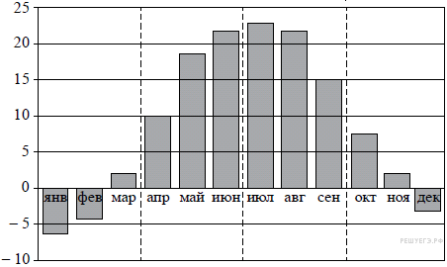

Поль­зу­ясь диа­грам­мой, по­ставь­те в со­от­вет­ствие каж­до­му из ука­зан­ных пе­ри­о­дов вре­ме­ни ха­рак­те­ри­сти­ку тем­пе­ра­ту­ры.

|  |  |  |
| --- | --- | --- |
| ИН­ТЕР­ВА­ЛЫ ВРЕМЕНИ |  | ХА­РАК­ТЕ­РИ­СТИ­КИ ДВИ­ЖЕ­НИЯ |
| А) 1-й квар­тал года  Б) 2-й квар­тал года  В) 3-й квар­тал года  Г) 4-й квар­тал года |  | 1) сред­няя тем­пе­ра­ту­ра за каж­дый месяц квар­та­ла не ниже 13°С  2) сред­няя тем­пе­ра­ту­ра за по­след­ний месяц квар­та­ла более чем на 10 гра­ду­сов пре­вы­ша­ет сред­нюю тем­пе­ра­ту­ру за пер­вый месяц квар­та­ла  3) сред­няя тем­пе­ра­ту­ра за по­след­ний месяц квар­та­ла от­ри­ца­тель­ная  4) ровно два ме­ся­ца квар­та­ла сред­няя тем­пе­ра­ту­ра от­ри­ца­тель­ная |

За­пи­ши­те в ответ цифры, рас­по­ло­жив их в по­ряд­ке, со­от­вет­ству­ю­щем бук­вам:

|  |  |  |  |
| --- | --- | --- | --- |
| А | Б | В | Г |
| 4 | 2 | 1 | 3 |

8. Со­глас­но рус­ской по­го­вор­ке «Пока гром не гря­нет, мужик не пе­ре­кре­стит­ся»,

вы­бе­ри­те утвер­жде­ния, ко­то­рые сле­ду­ют из этой по­го­вор­ки.

1) Если гря­нул гром, мужик пе­ре­кре­стит­ся

2) Если мужик не кре­стил­ся, то грома не было

3) Если не было ни грома, ни мол­нии, то мужик не кре­стил­ся

4) Если мужик пе­ре­кре­стил­ся, то был гром

В от­ве­те ука­жи­те но­ме­ра вы­бран­ных утвер­жде­ний без про­бе­лов, за­пя­тых и дру­гих

до­пол­ни­тель­ных сим­во­лов. **Ответ: 12**

9. Найдите площадь четырехугольника, изображенного на клетчатой бумаге с размером клетки 1 см \times 1 см (см. рис.). Ответ дайте в квадратных сантиметрах. **Ответ: 12,5**

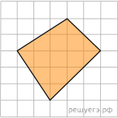

10. Пря­мо­уголь­ный уча­сток земли имеет сто­ро­ны 28 и 40 м. Ко­рот­кой сто­ро­ной уча­сток при­мы­ка­ет к стене дома. Най­ди­те длину за­бо­ра, ко­то­рым нужно ого­ро­дить остав­шу­ю­ся часть гра­ни­цы участ­ка (в мет­рах). **Ответ: 108**

11.  Од­но­род­ный шар диа­мет­ром 3 см имеет массу 162 грам­ма. Чему равна масса шара, из­го­тов­лен­но­го из того же ма­те­ри­а­ла, с диа­мет­ром 2 см? Ответ дайте в грам­мах. **Ответ: 48**

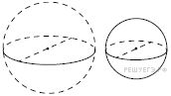

12.  В тре­уголь­ни­ке АВС угол А равен 300, CH – вы­со­та, угол BCH  равен  220. Най­ди­те угол ACB. Ответ дайте в гра­ду­сах. **Ответ: 38**

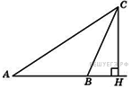

13.  Конус опи­сан около пра­виль­ной че­ты­рех­уголь­ной пи­ра­ми­ды со сто­ро­ной ос­но­ва­ния 4 и

вы­со­той 6. Най­ди­те его объем, де­лен­ный на 522359592d78569a9eac16498aa7a087. **Ответ: 16**

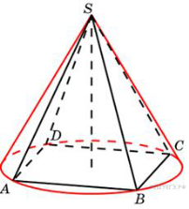

14. Най­ди­те зна­че­ние вы­ра­же­ния  6d4882d28ba87760a8a5a78b3efaef7b. **Ответ: 4**

15. Фут­бол­ка сто­и­ла 900 руб­лей. После сни­же­ния цены она стала сто­ить 675 руб­лей. На сколь­ко про­цен­тов была сни­же­на цена на фут­бол­ку? **Ответ: 25**

16. Най­ди­те зна­че­ние вы­ра­же­ния  2b87a01f87af12a62e01dc9a364609e7. **Ответ: 4**

17. Ре­ши­те урав­не­ние 698c4cc8afa701f1dc01d10c7eda9f0b. В от­ве­те на­пи­ши­те наи­мень­ший по­ло­жи­тель­ный ко­рень. **Ответ: 0,5**

18. Про­ставь­те в со­от­вет­ствие каж­до­му не­ра­вен­ству мно­же­ство его ре­ше­ний.

|  |  |  |
| --- | --- | --- |
| НЕ­РА­ВЕН­СТВА |  | РЕ­ШЕ­НИЯ |
| А) 15697b99b8f51b5266e0bf0addb6b999  Б) b9c335672c2e2efe3b834cd9c2d87e61  В) 3e7f24f754c79a4b1daa9612e3239f2f  Г) 825b8544c347a3ca95fd4181b960667a |  | 1) 03f82b29eef693ebe680e1b9e2f54d0a  2) 67099e261f135e82bbc3cd034a80c82a  3) a5543aafa6fcc4daa8d22391ae4b2972  4) 3dff0074c47db6ce701c016f4f6a432e |

 За­пи­ши­те в ответ цифры, рас­по­ло­жив их в по­ряд­ке, со­от­вет­ству­ю­щем бук­вам:

|  |  |  |  |
| --- | --- | --- | --- |
| A | Б | В | Г |
| 2 | 4 | 3 | 1 |

19. При­ве­ди­те при­мер четырёхзнач­но­го числа, крат­но­го 12, про­из­ве­де­ние цифр

ко­то­ро­го боль­ше 40, но мень­ше 45. В от­ве­те ука­жи­те ровно одно такое число. **Ответ: 1176**

**20.** Теплоход, скорость которого в неподвижной воде равна 25 км/ч, проходит по течению реки и после стоянки возвращается в исходный пункт. Скорость течения равна 3 км/ч, стоянка длится 5 часов, а в исходный пункт теплоход возвращается через 30 часов после отплытия из него. Сколько километров прошел теплоход за весь рейс? **Ответ: 616**

**21.** На гло­бу­се фло­ма­сте­ром про­ве­де­ны 17 па­рал­ле­лей (вклю­чая эк­ва­тор) и 24 ме­ри­ди­а­на. На сколь­ко ча­стей про­ведённые линии раз­де­ля­ют по­верх­ность гло­бу­са? **Ответ: 432**

**Вариант № 3 ЕГЭ Базовый уровень 2023**

1. В лет­нем ла­ге­ре 150 детей и 21 вос­пи­та­тель. В одном ав­то­бу­се можно пе­ре­во­зить не более 20 пас­са­жи­ров. Какое наи­мень­шее ко­ли­че­ство таких ав­то­бу­сов по­на­до­бит­ся, чтобы за один раз пе­ре­вез­ти всех из ла­ге­ря в город?

**2.** Уста­но­ви­те со­от­вет­ствие между ве­ли­чи­на­ми и их воз­мож­ны­ми зна­че­ни­я­ми: к каж­до­му эле­мен­ту пер­во­го столб­ца под­бе­ри­те со­от­вет­ству­ю­щий эле­мент из вто­ро­го столб­ца.

|  |  |  |
| --- | --- | --- |
| ВЕ­ЛИ­ЧИ­НЫ |  | ВОЗ­МОЖ­НЫЕ ЗНА­ЧЕ­НИЯ |
| А) масса ку­хон­но­го хо­ло­диль­ни­ка  Б) масса трам­вая  В) масса но­во­рож­ден­но­го ре­бен­ка  Г) масса ка­ран­да­ша |  | 1) 3500 г  2) 15 г  3) 12 т  4) 38 кг |

За­пи­ши­те в ответ цифры, рас­по­ло­жив их в по­ряд­ке, со­от­вет­ству­ю­щем бук­вам:

|  |  |  |  |
| --- | --- | --- | --- |
| А | Б | В | Г |
|  |  |  |  |

**3.** На диа­грам­ме по­ка­за­на сред­не­ме­сяч­ная тем­пе­ра­ту­ра воз­ду­ха в Санкт-Пе­тер­бур­ге за каж­дый месяц 1999 года. По го­ри­зон­та­ли ука­зы­ва­ют­ся ме­ся­цы, по вер­ти­ка­ли — тем­пе­ра­ту­ра в гра­ду­сах Цель­сия. Опре­де­ли­те по диа­грам­ме наи­мень­шую сред­не­ме­сяч­ную тем­пе­ра­ту­ру во вто­рой по­ло­ви­не 1999 года. Ответ дайте в гра­ду­сах Цель­сия.

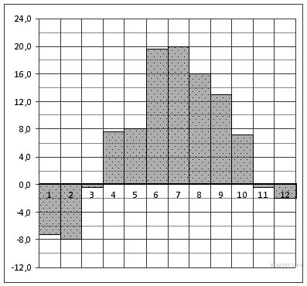

**4.** Длина бис­сек­три­сы 899058242a6205fd8c53a9a9427cfde3 про­ве­ден­ной к сто­ро­не тре­уголь­ни­ка со сто­ро­на­ми a, b и c вы­чис­ля­ет­ся по фор­му­ле ef121914fee9ce85001098f58737f84f. Тре­уголь­ник имеет сто­ро­ны  9, 18 и 21. Най­ди­те длину бис­сек­три­сы, про­ведённой к сто­ро­не длины  21.

**5.** На ри­сун­ке изоб­ражён ла­би­ринт. Паук за­пол­за­ет в ла­би­ринт в точке «Вход». Раз­вер­нуть­ся и полз­ти назад паук не может, по­это­му на каж­дом раз­ветв­ле­нии паук вы­би­ра­ет один из путей, по ко­то­ро­му ещё не полз. Счи­тая, что выбор даль­ней­ше­го пути чисто слу­чай­ный, опре­де­ли­те, с какой ве­ро­ят­но­стью паук придёт к вы­хо­ду  D.

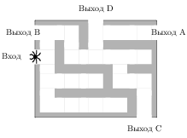

**6.** От дома до дачи можно до­е­хать на ав­то­бу­се, на элек­трич­ке или на марш­рут­ном такси. В таб­ли­це по­ка­за­но время, ко­то­рое нужно за­тра­тить на каж­дый уча­сток пути. Какое наи­мень­шее время по­тре­бу­ет­ся на до­ро­гу? Ответ дайте в часах.

|  |  |  |  |
| --- | --- | --- | --- |
|  | 1 | 2 | 3 |
| Ав­то­бу­сом | От дома до ав­то­бус­ной  стан­ции — 15 мин | Ав­то­бус в пути:  2 ч 15 мин. | От оста­нов­ки ав­то­бу­са  до дачи пеш­ком 5 мин. |
| Элек­трич­кой | От дома до стан­ции же­лез­ной  до­ро­ги — 25 мин. | Элек­трич­ка в пути:  1 ч 45 мин. | От стан­ции до дачи  пеш­ком 20 мин. |
| Марш­рут­ным такси | От дома до оста­нов­ки марш­рут­но­го такси — 25 мин. | Марш­рут­ное такси в до­ро­ге: 1 ч 35 мин. | От оста­нов­ки марш­рут­но­го такси до дачи пеш­ком 40 минут |

**7.** На ри­сун­ке точ­ка­ми изоб­ра­же­но ат­мо­сфер­ное дав­ле­ние в го­ро­де N на про­тя­же­нии трёх суток с 4 по 6 ап­ре­ля 2013 года. в те­че­ние суток дав­ле­ние из­ме­ря­ет­ся 4 раза: ночью (00:00), утром (06:00), днём (12:00) и ве­че­ром (18:00). По го­ри­зон­та­ли ука­зы­ва­ет­ся время суток и дата, по вер­ти­ка­ли — дав­ле­ние в мил­ли­мет­рах ртут­но­го стол­ба. Для на­гляд­но­сти точки со­еди­не­ны ли­ни­я­ми.

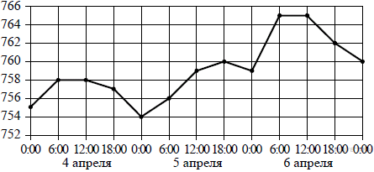

Поль­зу­ясь ри­сун­ком, по­ставь­те в со­от­вет­ствие каж­до­му из ука­зан­ных пе­ри­о­дов вре­ме­ни ха­рак­те­ри­сти­ку дав­ле­ния в го­ро­де N в те­че­ние этого пе­ри­о­да.

|  |  |  |
| --- | --- | --- |
| ПЕ­РИ­О­ДЫ ВРЕ­МЕ­НИ |  | ХА­РАК­ТЕ­РИ­СТИ­КИ ДАВ­ЛЕ­НИЯ |
| А) ночь 4 ап­ре­ля (с 0 до 6 часов)  Б) день 5 ап­ре­ля (с 12 до 18 часов)  В) ночь 6 ап­ре­ля (с 0 до 6 часов)  Г) утро 6 ап­ре­ля (с 6 до 12 часов) |  | 1) наи­боль­ший рост дав­ле­ния  2) дав­ле­ние до­стиг­ло 758 мм рт. ст.  3) дав­ле­ние не ме­ня­лось  4) наи­мень­ший рост дав­ле­ния |

 За­пи­ши­те в ответ цифры, рас­по­ло­жив их в по­ряд­ке, со­от­вет­ству­ю­щем бук­вам:

|  |  |  |  |
| --- | --- | --- | --- |
| А | Б | В | Г |
|  |  |  |  |

**8 .** Из­вест­но, что все щуки — рыбы, также из­вест­но, что все рыбы пла­ва­ют в воде. Тю­лень тоже пла­ва­ет в воде. Вы­бе­ри­те утвер­жде­ния, ко­то­рые сле­ду­ют из при­ведённых дан­ных.

1) Все тю­ле­ни — рыбы

2) Если жи­вот­ное не пла­ва­ет, то это не тю­лень

3) Все щуки пла­ва­ют в воде

4) Если жи­вот­ное пла­ва­ет в воде, то оно либо рыба, либо тю­лень

 В от­ве­те ука­жи­те но­ме­ра вы­бран­ных утвер­жде­ний без про­бе­лов, за­пя­тых и дру­гих

до­пол­ни­тель­ных сим­во­лов.

**9.** Найдите площадь четырехугольника, изображенного на клетчатой бумаге с размером клетки 1 см \times 1 см (см. рис.). Ответ дайте в квадратных сантиметрах.

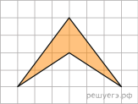

**10.** Элек­три­ку ро­стом 1,8 метра нужно по­ме­нять лам­поч­ку, за­креплённую на стене дома на вы­со­те 4,2 м. Для этого у него есть лест­ни­ца дли­ной 3 метра. На каком наи­боль­шем рас­сто­я­нии от стены дол­жен быть уста­нов­лен ниж­ний конец лест­ни­цы, чтобы с по­след­ней сту­пень­ки элек­трик до­тя­нул­ся до лам­поч­ки? Ответ за­пи­ши­те в мет­рах.

**11.**  Объём тет­ра­эд­ра равен 19. Най­ди­те объём мно­го­гран­ни­ка, вер­ши­на­ми ко­то­ро­го яв­ля­ют­ся се­ре­ди­ны рёбер дан­но­го тет­ра­эд­ра.

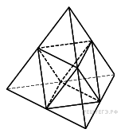

**12.**  В тре­уголь­ни­ке ABC угол A равен 720, а углы B и C – ост­рые. BD и CE – вы­со­ты, пе­ре­се­ка­ю­щи­е­ся в точке O. Най­ди­те угол DOE. Ответ дайте в гра­ду­сах.

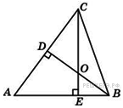

**13.**  Ра­ди­ус ос­но­ва­ния ци­лин­дра равен 13, а его об­ра­зу­ю­щая равна 18. Се­че­ние, па­рал­лель­ное оси ци­лин­дра, уда­ле­но от неё на рас­сто­я­ние, рав­ное 12. Най­ди­те пло­щадь этого се­че­ния.

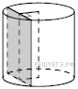

**14.** Най­ди­те зна­че­ние вы­ра­же­ния  dbad46573dc41034b882d95323694757.

**15.** Налог на до­хо­ды со­став­ля­ет 13% от за­ра­бот­ной платы. После удер­жа­ния на­ло­га на до­хо­ды Мария Кон­стан­ти­нов­на по­лу­чи­ла 9570 руб­лей. Сколь­ко руб­лей со­став­ля­ет за­ра­бот­ная плата Марии Кон­стан­ти­нов­ны?

**16.** Най­ди­те зна­че­ние вы­ра­же­ния  6e5160ebaa47bab1b4bcf29d54b9335e.

**17.** Най­ди­те ко­рень урав­не­ния  f01aee22c49cc61362c983d36d8036bd.

**18.** На ко­ор­ди­нат­ной пря­мой от­ме­че­ны точки A, B, C, D.  Уста­но­ви­те со­от­вет­ствие между ука­зан­ны­ми точ­ка­ми и чис­ла­ми из пра­во­го столб­ца, ко­то­рые им со­от­вет­ству­ют.

get_file?id=17068

|  |  |  |
| --- | --- | --- |
| ТОЧКИ |  | ЧИСЛА |
| А) А  Б) B  В) C  Г) D |  | 1) 36131024bbb61d7b572ed7c040cde6f9  2) c0c727647e6b47d7de0bd1ab2d8150ea  3) 8a79af39534a2bb6b685d5148ae3e46c  4) 0e4ceed5c76df30c68cc3dbb7e36a0db |

За­пи­ши­те в ответ цифры, рас­по­ло­жив их в по­ряд­ке, со­от­вет­ству­ю­щем бук­вам:

|  |  |  |  |
| --- | --- | --- | --- |
| A | Б | В | Г |
|  |  |  |  |

**19.** При­ве­ди­те при­мер трёхзнач­но­го на­ту­раль­но­го числа, боль­ше­го 600, ко­то­рое

при де­ле­нии на 4, на 5 и на 6 даёт в остат­ке 3 и цифры ко­то­ро­го рас­по­ло­же­ны в по­ряд­ке

убы­ва­ния слева на­пра­во. В от­ве­те ука­жи­те ровно одно такое число.

**20.** Смешали некоторое количество 13-процентного раствора некоторого вещества с таким же количеством 17-процентного раствора этого вещества. Сколько процентов составляет концентрация получившегося раствора?

**21.** В кор­зи­не лежат 30 гри­бов: ры­жи­ки и груз­ди. Из­вест­но, что среди любых 12 гри­бов име­ет­ся хотя бы один рыжик, а среди любых 20 гри­бов хотя бы один груздь. Сколь­ко ры­жи­ков в кор­зи­не?

**Примерный вариант профильного уровня ЕГЭ 2023**

**1.  №**[**27916**](https://math-ege.sdamgia.ru/problem?id=27916)

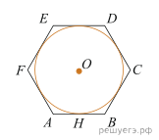Найдите сторону правильного шестиугольника, описанного около окружности, радиус которой равен 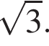

Ответ: 2

**2. Тип 2 №**[**318145**](https://math-ege.sdamgia.ru/problem?id=318145)**https://math-ege.sdamgia.ru/img/briefcase--plus.png**

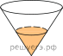В сосуде, имеющем форму конуса, уровень жидкости достигает  дробь: числитель: 1, знаменатель: 2 конец дроби  высоты. Объём жидкости равен 70 мл. Сколько миллилитров жидкости нужно долить, чтобы полностью наполнить сосуд?

Ответ: 490

**3. Тип 3 №**[**500037**](https://math-ege.sdamgia.ru/problem?id=500037)**https://math-ege.sdamgia.ru/img/briefcase--plus.png**

Проводится жеребьёвка Лиги Чемпионов. На первом этапе жеребьёвки восемь команд, среди которых команда «Барселона», распределились случайным образом по восьми игровым группам  — по одной команде в группу. Затем по этим же группам случайным образом распределяются еще восемь команд, среди которых команда «Зенит». Найдите вероятность того, что команды «Барселона» и «Зенит» окажутся в одной игровой группе.

Ответ: 0,125

**4. Тип 4 №**[**508754**](https://math-ege.sdamgia.ru/problem?id=508754)**https://math-ege.sdamgia.ru/img/briefcase--plus.png**

Игральный кубик бросают дважды. Известно, что в сумме выпало 8 очков. Найдите вероятность того, что во второй раз выпало 3 очка.

Ответ: 0,2

**5. Тип 5 №**[**77371**](https://math-ege.sdamgia.ru/problem?id=77371)**https://math-ege.sdamgia.ru/img/briefcase--plus.png**

Найдите корень уравнения 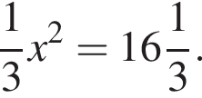 Если уравнение имеет более одного корня, в ответе запишите меньший из корней.

Ответ: -7

**6. Тип 6 №**[**26786**](https://math-ege.sdamgia.ru/problem?id=26786)**https://math-ege.sdamgia.ru/img/briefcase--plus.png**

Найдите 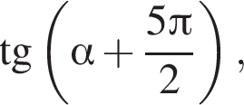 если  тангенс альфа =0,4.

Ответ: -2,5

**7. Тип 7 №**[**525689**](https://math-ege.sdamgia.ru/problem?id=525689)**https://math-ege.sdamgia.ru/img/briefcase--plus.png**

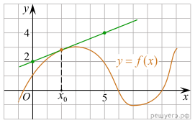На рисунке изображены график функции y=f левая круглая скобка x правая круглая скобка  и касательная к этому графику, проведённая в точке x_0=2. Найдите значение производной функции 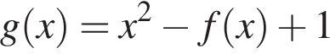 в точке *x*0.

Ответ: 3,6

**8. Тип 8 №**[**27961**](https://math-ege.sdamgia.ru/problem?id=27961)**https://math-ege.sdamgia.ru/img/briefcase--plus.png**

Камнеметательная машина выстреливает камни под некоторым острым углом к горизонту. Траектория полeта камня описывается формулой 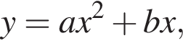 где 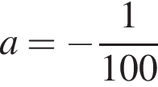 м в степени левая круглая скобка минус 1 правая круглая скобка , b=1 − постоянные параметры, x левая круглая скобка м правая круглая скобка  − смещение камня по горизонтали, y левая круглая скобка м правая круглая скобка  − высота камня над землeй. На каком наибольшем расстоянии (в метрах) от крепостной стены высотой 8 м нужно расположить машину, чтобы камни пролетали над стеной на высоте не менее 1 метра?

Ответ: 90

**9. Тип 9 №**[**99613**](https://math-ege.sdamgia.ru/problem?id=99613)**https://math-ege.sdamgia.ru/img/briefcase--plus.png**

Каждый из двух рабочих одинаковой квалификации может выполнить заказ за 15 часов. Через 3 часа после того, как один из них приступил к выполнению заказа, к нему присоединился второй рабочий, и работу над заказом они довели до конца уже вместе. Сколько часов потребовалось на выполнение всего заказа?

Ответ: 9

**10. Тип 10 №**[**509149**](https://math-ege.sdamgia.ru/problem?id=509149)**https://math-ege.sdamgia.ru/img/briefcase--plus.png**

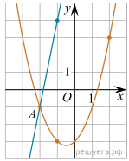

На рисунке изображены графики функций f левая круглая скобка x правая круглая скобка =5x плюс 9 и 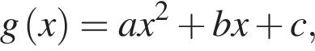 которые пересекаются в точках *A* и *B*. Найдите абсциссу точки *B*.

Ответ: 6

**11. Тип 11 №**[**26702**](https://math-ege.sdamgia.ru/problem?id=26702)**https://math-ege.sdamgia.ru/img/briefcase--plus.png**

Найдите наибольшее значение функции y=3\operatorname тангенс x минус 3x плюс 5 на отрезке 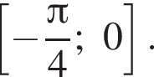

Ответ: 5

**12. Тип 12 №**[**513091**](https://math-ege.sdamgia.ru/problem?id=513091)**https://math-ege.sdamgia.ru/img/briefcase--plus.png**

а)  Решите уравнение 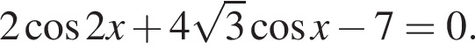

б)  Найдите все корни этого уравнения, принадлежащие промежутку 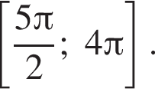

Ответ: а) 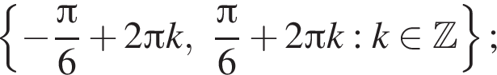 б) 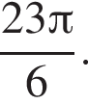

**13. Тип 13 №**[**508233**](https://math-ege.sdamgia.ru/problem?id=508233)**https://math-ege.sdamgia.ru/img/briefcase--plus.png**

В правильной четырехугольной пирамиде *PABCD*, все ребра которой равны 4, точка *K* ― середина бокового ребра *AP*.

а)  Постройте сечение пирамиды плоскостью, проходящей через точку *K* и параллельной прямым *PB* и *BC*.

б)  Найдите площадь сечения.

Ответ: 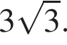

**14. Тип 14 №**[**507667**](https://math-ege.sdamgia.ru/problem?id=507667)**https://math-ege.sdamgia.ru/img/briefcase--plus.png**

Решите неравенство

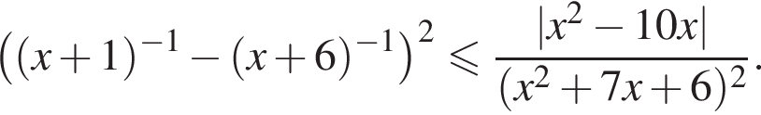

Ответ: 

**15. Тип 15 №**[**520806**](https://math-ege.sdamgia.ru/problem?id=520806)**https://math-ege.sdamgia.ru/img/briefcase--plus.png**

15-го декабря планируется взять кредит в банке на 21 месяц. Условия возврата таковы:

— 1-го числа каждого месяца долг возрастает на 3% по сравнению с концом предыдущего месяца;

— со 2-го по 14-е число каждого месяца необходимо выплатить часть долга;

— 15-го числа каждого месяца с 1-го по 20-й долг должен быть на 30 тысяч рублей меньше долга на 15-е число предыдущего месяца;

— к 15-му числу 21-го месяца кредит должен быть полностью погашен.

Какую сумму планируется взять в кредит, если общая сумма выплат после полного его погашения составит 1604 тысяч рублей?

Ответ: 1 100 000 рублей.

**16. Тип 16 №**[**517529**](https://math-ege.sdamgia.ru/problem?id=517529)**https://math-ege.sdamgia.ru/img/briefcase--plus.png**

Дана трапеция *ABCD* с основаниями *AD* и *ВС*, причем AD = 2BC, и точка *M* внутри трапеции, такая, что \angle ABM=\angle DCM=90 градусов.

а)  Докажите, что *АM* = *DM*.

б)  Найдите угол *BAD*, если угол *CDA* равен 50°, а высота, проведённая из точки *M* к *АD*, равна *BC*.

Ответ: б) 85 градусов.

**17. Тип 17 №**[**501693**](https://math-ege.sdamgia.ru/problem?id=501693)**https://math-ege.sdamgia.ru/img/briefcase--plus.png**

Найдите все значения *a*, при каждом из которых уравнение

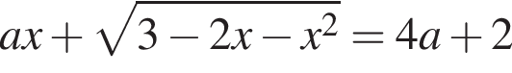

имеет единственный корень.

Ответ: 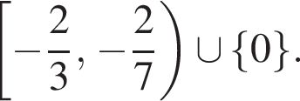

**18. Тип 18 №**[**517744**](https://math-ege.sdamgia.ru/problem?id=517744)**https://math-ege.sdamgia.ru/img/briefcase--plus.png**

С натуральным числом проводят следующую операцию: между каждыми двумя его соседними цифрами записывают сумму этих цифр (например, из числа 1923 получается число 110911253).

а)  Приведите пример числа, из которого получается 2108124117.

б)  Может ли из какого-нибудь числа получиться число 37494128?

в)  Какое наибольшее число, кратное 11, может получиться из трехзначного числа?

Ответ: а) 2847; б) нет; в) 9167169.

**Вариант № 1 профильный уровень 2023**

1. Три стороны описанного около окружности четырехугольника относятся (в последовательном порядке) как  . Найдите большую сторону этого четырехугольника, если известно, что его периметр равен 48.

2. В правильной треугольной пирамиде SABC R - середина ребра BC, S — вершина. Известно, что AB = 1, а SR = 2. Найдите площадь боковой поверхности пирамиды .

3. В случайном эксперименте бросают три игральные кости. Найдите вероятность того, что в сумме выпадет 16 очков. Результат округлите до сотых.

4. Две фабрики выпускают одинаковые стекла для автомобильных фар. Первая фабрика выпускает 45% этих стекол, вторая — 55%. Первая фабрика выпускает 3% бракованных стекол, а вторая — 1%. Найдите вероятность того, что случайно купленное в магазине стекло окажется бракованным.

5. Найдите корень уравнения: 

6. Найдите значение выражения



7. На рисунке изображен график y = f1 (x)— производной функции f(x) , определенной на интервале (- 7;14) . Найдите количество точек максимума функции f(x), принадлежащих отрезку

[ - 6;9].



8. Для поддержания навеса планируется использовать цилиндрическую колонну. Давление P (в паскалях), оказываемое навесом и колонной на опору, определяется по формуле , где m = 1200 кг — общая масса навеса и колонны, D — диаметр колонны (в метрах). Считая ускорение свободного падения g = 10м/с, а , определите наименьший возможный диаметр колонны, если давление, оказываемое на опору, не должно быть больше 400000 Па. Ответ выразите в метрах.

9. Заказ на 110 деталей первый рабочий выполняет на 1 час быстрее, чем второй. Сколько деталей в час делает второй рабочий, если известно, что первый за час делает на 1 деталь больше?

10. На рисунке изображён график функции вида  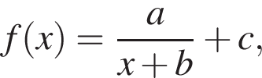 где числа *a*, *b* и *c* — целые. Найдите 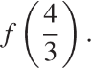

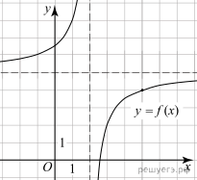

11. Найдите наименьшее значение функции у = х V x – 3х + 1 на отрезке [1;9]

12.1 а) Решите уравнение 3807d14f0da289fd5b0aee8595cc0088 6sin2 x + sin 2x = 2

б) Найдите все корни этого уравнения, принадлежащие отрезку 71426600f2994e623c8165baf76233af[3п/2; 5п/2]

12.2 а) Решите уравнение 3807d14f0da289fd5b0aee8595cc0088 cos 2x + sin2 x = 0,25

б) Найдите все корни этого уравнения, принадлежащие отрезку 71426600f2994e623c8165baf76233af[3п; 9п/2]

13. Из вершины А равностороннего треугольника АВС восстановлен перпендикуляр АД к плоскости треугольника. Найдите расстояние от точки Д до стороны ВС, если АД = 13, ВС = 6.

14.1 Решите неравенство log 2  (4 х + 81 х – 4 \* 9 х + 3) > = 2x

14.2 Решите неравенство (х2 - х – 2) (2х – х – 1) > = (х2 - х – 2) (9 – х )

**Вариант № 2 профиль 2023**

1. Основания трапеции равны 4 и 10. Найдите больший из отрезков, на которые делит среднюю линию этой трапеции одна из ее диагоналей.



2. В основании прямой призмы лежит прямоугольный треугольник с катетами 6 и 8. Боковые ребра равны . Найдите объем цилиндра, описанного около этой призмы.



3. Фабрика выпускает сумки. В среднем на 100 качественных сумок приходится восемь сумок со скрытыми дефектами. Найдите вероятность того, что купленная сумка окажется качественной. Результат округлите до сотых.

4. Всем пациентам с подозрением на гепатит делают анализ крови. Если анализ выявляет гепатит, то результат анализа называется *положительным*. У больных гепатитом пациентов анализ даёт положительный результат с вероятностью 0,9. Если пациент не болен гепатитом, то анализ может дать ложный положительный результат с вероятностью 0,01. Известно, что 5% пациентов, поступающих с подозрением на гепатит, действительно больны гепатитом. Найдите вероятность того, что результат анализа у пациента, поступившего в клинику с подозрением на гепатит, будет положительным

5.Найдите корень уравнения 

6. Найдите значение выражения 86,5

642,25

7. На рисунке изображен график y = f | (x)— производной функции f(x), определенной на интервале (-8;3) . В какой точке отрезка [-3;2] функция f(x) принимает наибольшее значение.



8. Скорость автомобиля, разгоняющегося с места старта по прямолинейному отрезку пути длиной l км с постоянным ускорением а км/ч2, вычисляется по формуле . Определите наименьшее ускорение, с которым должен двигаться автомобиль, чтобы, проехав один километр, приобрести скорость не менее 100 км/ч. Ответ выразите в км/ч2

9. Моторная лодка в 10:00 вышла из пункта А в пункт В, расположенный в 30 км от А. Пробыв в пункте В 2 часа 30 минут, лодка отправилась назад и вернулась в пункт А в 18:00 того же дня. Определите (в км/ч) собственную скорость лодки, если известно, что скорость течения реки 1 км/ч.

10. На рисунке изображён график функции вида   где числа *a*, *b* и *c* — целые. Найдите значение *x*, при котором f(x)= минус 5.

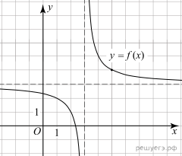

.11. Найдите наибольшее значение функции 

12.1 а) Решите уравнение 4sin4 2х + 3cos 4x - 1 = 0

б) Найдите все корни этого уравнения, принадлежащие отрезку [п;3п/2]

12.2 а) Решите уравнение cos 2x + sin2 x = 0,75

б) Найдите все корни этого уравнения, принадлежащие отрезку [п;5п/2]

13. Площадь основания правильной четырехугольной пирамиды SABCD равна 64, а площадь сечения, проходящего через вершину S этой пирамиды и через диагональ ее основания, тоже равна 64. Найдите площадь боковой поверхности этой пирамиды.

14.1 Решите неравенство



14.2 Решите неравенство х 4 – 16 < = 0

4 \* 2 8 - х  - 8 х